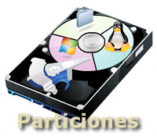

ISOP03 DAVID GARCIA GOMEZ

TRABAJO RECIBIDO POR ALFREDO ABAD DOMINGO

Trabajo realizado por DaVID gARCÍA GÓMEZ

2024

# Objetivo de la práctica

Crear particiones con fdisk en los dos discos , destruirlas y hacerlo de nuevo con Gparted, es decir aprender a usar fdisk, parted y Gparted desde un LiveCD de Ubuntu

# Inventario de material necesario

* Ubuntu desktop
* Fdisk
* GParted
* Virtualizador
* Parted
* Live CD

# Ejecución

## Fdisk

* Creamos la máquina tal y como la especificación (1 CPU, 512 MB de RAM Un HD de 2 GB y otro HD de 4 GB)

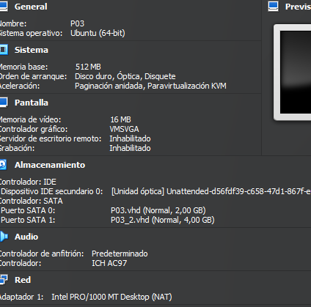

* En el terminal de Windows pondremos **-l** para ver los discos del sistema que estén disponibles y las particiones creadas

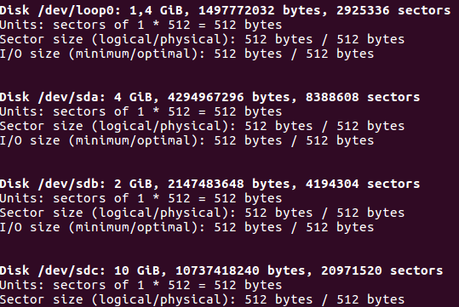

### Disco 4GB

* Ponemos el disco en el que crear la partición, en este caso nuestro primer disco es el de 4GB

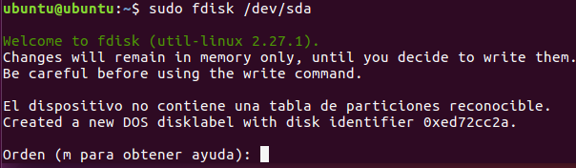

* Tecleamos la letra m para ver todos los comandos posibles

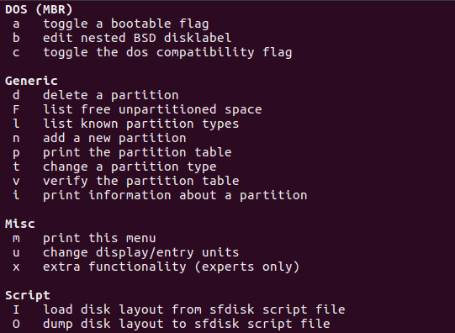

* Para crear la partición ponemos la letra **n**

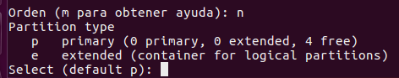

* Tras eso seleccionamos que tipo de partición queremos, en este caso primaria (**p**)

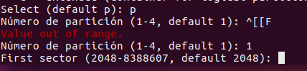

* Aquí también elegiríamos el número de partición
* Una vez establecido, seleccionaríamos el tamaño de la partición, en este caso al ser la primera 100Mb

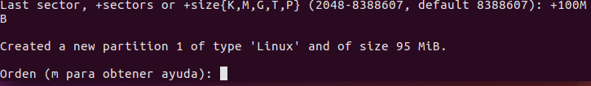

* Creamos la segunda partición de 200Mbytes para ello será muy similar a la primera salvo algunas cosas

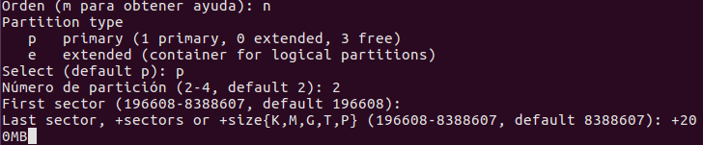

* Quedaría así la segunda



* La tercera de 300 Megabytes es más de lo mismo, quedaría así:

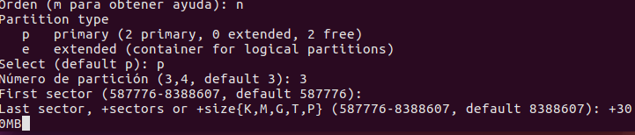



* Ahora bien, para activar la partición 3 ponemos **“a”** y seleccionamos cual queremos activar



* Ya estaría activada



* Para borrarlas sería con la letra “**d**”
* Pones el número de partición y se elimina automáticamente

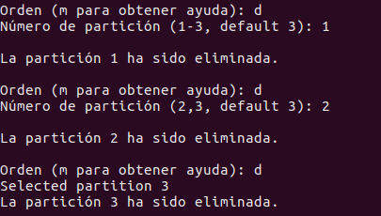

### Disco 2GB

* Seleccionamos el disco de 2GB

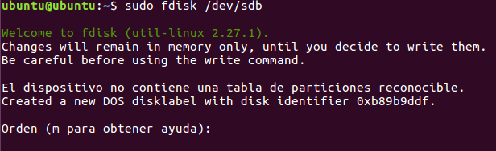

* Creamos la primera partición del disco 2 y de 200MB

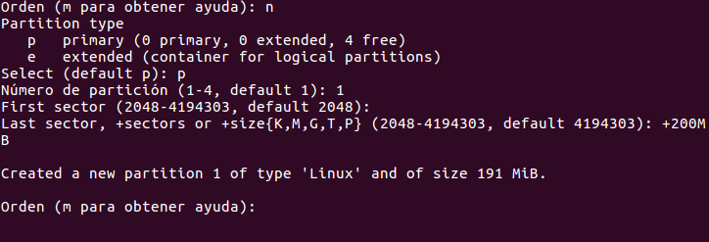

* Activamos la partición

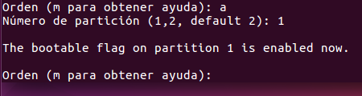

* Para la segunda partición extendida repetiríamos parte del proceso

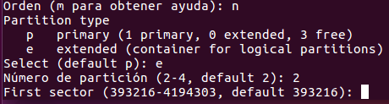

* Seleccionamos la “**e**” para hacerla extendida
* Elegimos que ocupe el resto del disco y quedaría tal que así

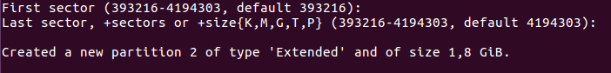

* Para crear la primera unidad lógica empezaríamos creando una nueva unidad, es decir con la “**n**” y luego ya normal

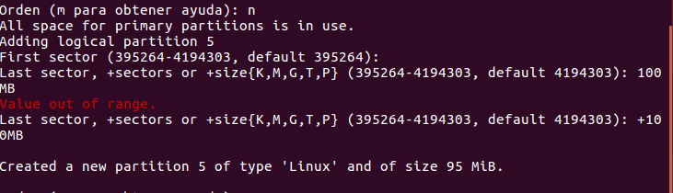

* La segunda unidad lógica quedaría así

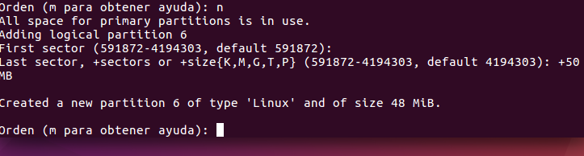

* Para borrarlas el procedimiento sería el mismo que en el primer disco, con borrar la primera partición se eliminaría el resto

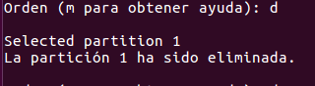

## GParted

* Abrimos la aplicación Gparted
* Seleccionamos el disco en el que hacerlas



### Disco 2GB

* Una vez abierta haremos click derecho y le daremos a nuevo



* Una vez dado, ponemos el espacio que queremos que ocupe la partición, seleccionamos el tipo y el sistema de archivos, la primera partición sería así:

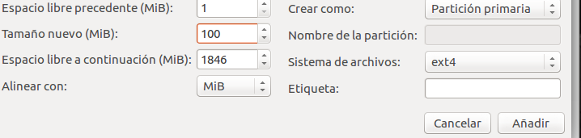

* La segunda partición quedaría de esta forma:

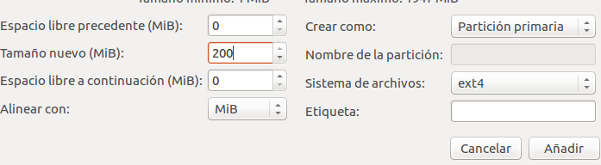

* La tercera de este modo:

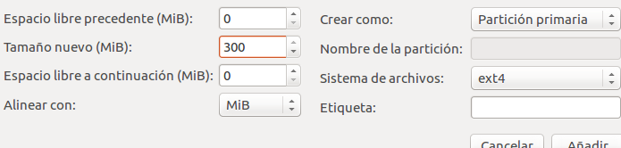

* Una vez creada aplicamos las operaciones dándole al tick verde



* Quedaría así

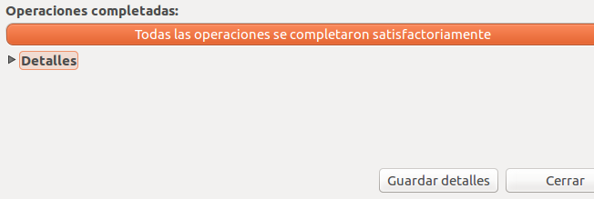

* Para activar la parición 3 de 300MB le daremos a gestionar opciones y le daremos a la opción de “**boot**”

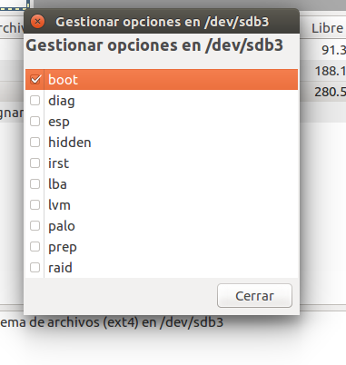

* Ya estaría activada
* Para eliminar las particiones seguiríamos el siguiente procedimiento:

1. Seleccionamos la partición



1. Click derecho y a “**Eliminar**”

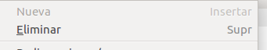

1. Seleccionamos la partición



1. Le damos al icono de arriba a la izquierda



* YA ESTARÍA ELIMINADAS LAS PARTICIONES DEL DISCO DE 2GB

### Disco 4GB

Es similar al disco de 2 GB

* Seleccionamos el disco



* Hacemos la partición



* Creamos la segunda partición



* Creamos la primera unidad lógica

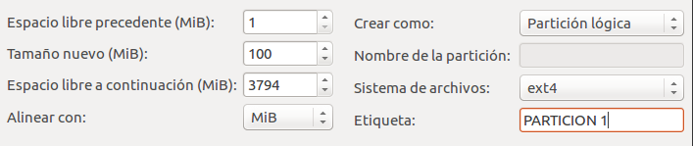

* Creamos la segunda unidad lógica

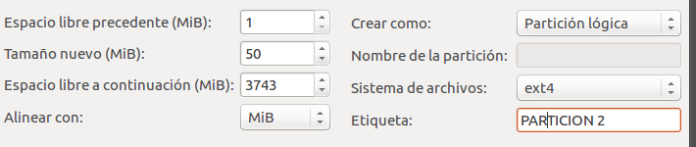

* Aplicamos todas las operaciones

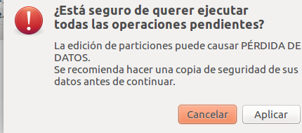

* Una vez realizadas satisfactoriamente, ponemos la partición primaria en activa

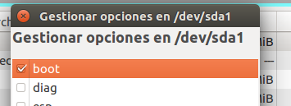

* Para eliminarla sería el mismo proceso que en el primer disco

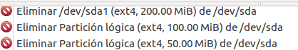

## Parted

* Abrimos la versión de comandos

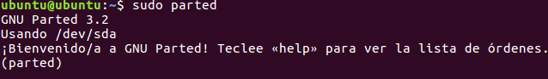

* Para obtener una descripción general de los volúmenes de disco de uestro sistema ponemos lo siguiente “**sudo parted -l**”

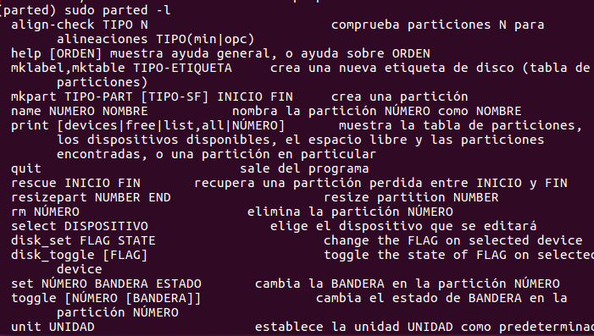

### Disco 2 GB

* Lo haremos en el disco de 2 GB



* Creamos la primera partición, para ello vamos leyendo en el termina el inicio, el fin, que sistema de ficheros y el tipo de partición

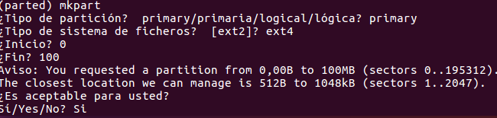

* Ahora creamos la segunda

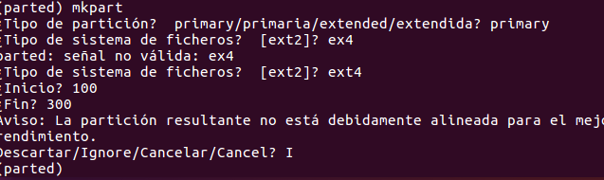

* Creación de la tercera

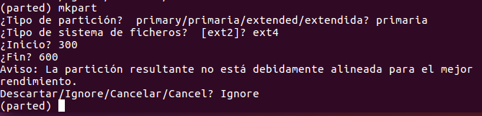

* Vemos si las particiones están creadas

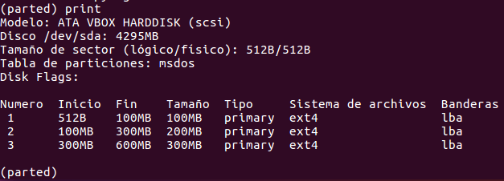

* Para eliminarlas ponemos “**rm Nº PARTICIÓN**”

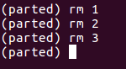

* Comprobamos que estén borradas con “**print/impresión**”

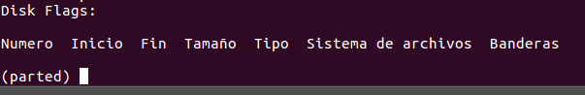

* Ya estarían borradas

## Disco 4 GB

* Seleccionamos el disco

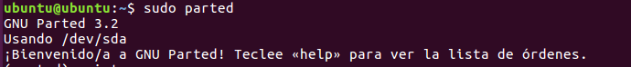

* Creamos la primera partición

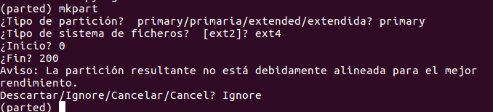

* Creamos la segunda partición

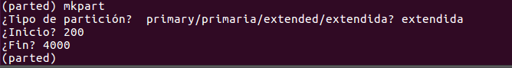

* Creamos la primera unidad lógica

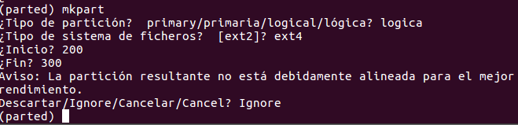

* Por último, haremos la segunda unidad lógica

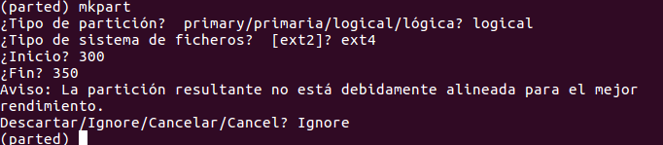

* Comprobamos las particiones

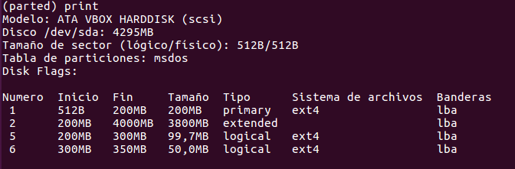

* Ya estarían creadas para borrarlas haremos los siguiente:



* Revisamos que estén borradas

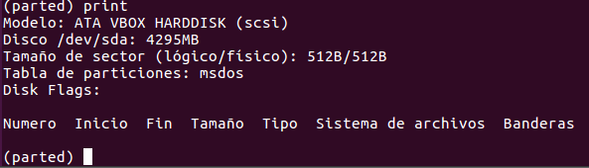

* Estarían eliminadas

# Consideraciones finales

La práctica está bien planteada, he aprendido más acerca de las particiones, lo peor es la pesadez de repetir el mismo proceso cambiando 2 cosas tantas veces , lo mejor la sencillez y facilidad para hacerlo. Yo pondría en el disco 1 2 particiones y en el otro lo dejaría, por reducir un poco y que quede bien claro el como hacerlo.